

2019年山东省职业院校技能大赛

中职学生组“智能家居安装与维护”赛项

样 题 库

（C）

中职组“智能家居安装与维护”赛项专家组

2019年10月17日

赛题说明

1.注意事项

（1）检查比赛中使用的硬件设备、连接线、工具、材料和软件等是否齐全，计算机设备是否能正常使用；并在设备确认单和材料确认单上签工位号**（汉字大写）**。

（2）禁止携带和使用移动存储设备、计算器、通信工具及参考资料。

（3）操作过程中，需要及时保存设备配置。比赛过程中，不要对任何设备添加密码。

（4）比赛中禁止改变软件原始存放位置。

（5）比赛中禁止触碰、拆卸带有警示标记的设备、线缆和插座。

（6）仔细阅读比赛试卷，分析需求，按照试卷要求，进行设备配置和调试。

（7）比赛完成后，不得切断任何设备的电源，需保持所有设备处于工作状态。

（8）比赛完成后，比赛设备和比赛试卷请保留在座位上，禁止带出考场外。

2.比赛软件环境

（1）物理机

* + 操作系统：Windows 7（32位）
  + 开发环境：Eclipse
  + 智能家居开发库、开发文档、配置文件
  + 样板间控制软件

（2）虚拟机

* + 操作系统：Ubuntu 10.10
  + 开发环境：Qt Creator 2.4.1

3.赛题说明

（1）本次比赛的赛题由三部分组成，考核内容相互独立，单独评分。

（2）第一部分为智能家居设备安装调试以及应用配置，第二部分为智能家居网关应用配置，第三部分为智能家居移动终端软件应用配置。

（3）比赛时间总计180分钟，参赛选手可自由分配任务及时间。

（4）参赛选手需仔细阅读试题，按照试题要求填写答案或提交竞赛成果。

赛题

说明: 任务描述

协旅集团是一家从事旅游观光服务、乡村旅游开发、旅游策划的大型企业，鉴于人民生活水平的提高，旅游业发展迅速，且旅游方式越来越丰富，公司决定进军旅游房车市场空间巨大的智能家居行业。经过几年的研发，公司已有一批较成熟的房车产品，现公司需要在天津物联网产品与应用发布会上进行现场展示，要求你作为安装维护工程师来实现智能家居相关设备的安装和配置，确保达到良好的产品与应用的展示效果。

说明: 方案设计

**第一部分 智能家居设备安装调试以及应用配置**



本部分要求完成节点板配置。完成智能家居设备的安装、连线以及软件调试，实现如图1-1所示样板间电器布局图的效果(不含接线)。

说明：样板间里所有涉及220V强电部分都已经安装完毕，选手仅需针对弱电接线。相应软件存放在“桌面\竞赛材料”文件夹中。

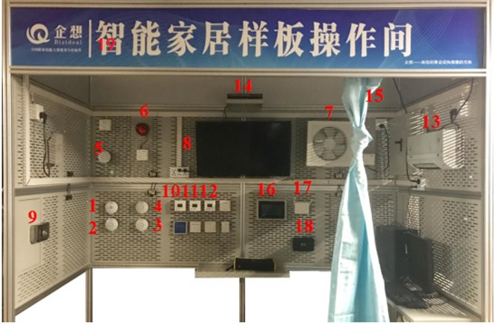

图1-1 样板间电器布局图

图1-1中的数字分别表示以下模块：

|  |  |  |  |
| --- | --- | --- | --- |
| 序号 | 对应模块 | 序号 | 对应模块 |
| 1 | 燃气探测器 | 10-12 | 温湿度、气压监测、光照度模块 |
| 2 | 烟雾探测器 | 13 | 空调模块 |
| 3 | 人体红外探测器 | 14 | DVD模块 |
| 4 | 二氧化碳监测器 | 15 | 窗帘电机模块 |
| 5 | PM2.5监测器 | 16 | A8网关 |
| 6 | 报警灯 | 17 | 无线路由器 |
| 7 | 换气扇模块 | 18 | 智能网关 |
| 8 | 电视机模块 | 19 | 射灯 |
| 9 | 门禁模块 |  |  |

一、设备配置

请根据表1-1设备列表，使用智能家居应用配置软件，来配置对应的传感器设备和控制设备，使整个智能家居无线网络建立起来。

表1-1 设备列表

|  |  |  |  |  |  |
| --- | --- | --- | --- | --- | --- |
| **序号** | **设备名称** | **板号** | **序号** | **设备名称** | **板号** |
| 1 | 温湿度监测器 | 4 | 10 | 电动窗帘 | 10 |
| 2 | 照度监测器 | 5 | 11 | 电视、空调、DVD | 1 |
| 3 | 烟雾探测器 | 6 | 12 | 换气扇 | 12 |
| 4 | 燃气探测器 | 7 | 13 | 报警灯 | 9 |
| 5 | 二氧化碳监测器 | 13 | 14 | 门禁系统 | 14 |
| 6 | PM2.5监测器 | 8 | 15 | 智能网关 | 无 |
| 7 | 气压监测器 | 3 | 16 | 无线路由器 | 无 |
| 8 | 人体红外监测器 | 2 | 17 | 云端服务器 | 无 |
| 9 | 射灯 | 11 |  |  |  |

二、设备安装

1. 温湿度监测器：按照样板间电器布局图将温湿度监测器安装至指定位置并固定，完成设备供电。
2. 照度监测器：按照样板间电器布局图将照度监测器安装至指定位置并固定，完成设备供电。
3. 烟雾探测器：按照样板间电器布局图将烟雾传感器安装至指定位置并固定，完成设备供电。
4. 燃气探测器：按照样板间电器布局图将燃气探测器安装至指定位置并固定，完成设备供电。
5. 二氧化碳监测器：按照样板间电器布局图将二氧化碳监测器安装至指定位置并固定，完成设备供电。
6. PM2.5监测器：按照样板间电器布局图将PM2.5监测器安装至指定位置并固定，完成设备供电。
7. 气压监测器：按照样板间电器布局图将气压监测器安装至指定位置并固定，完成设备供电。
8. 人体红外探测器：按照样板间电器布局图将人体红外探测器安装至指定位置并固定，完成设备供电。
9. 射灯：按照样板间电器布局图将射灯安装至指定位置并固定，完成设备供电。
10. 电动窗帘：按照样板间电器布局图将节点型继电器和电动窗帘导轨安装至指定位置并固定，完成设备供电。
11. 换气扇：按照样板间电器布局图将电压型继电器和换气扇安装至指定位置并固定，完成设备供电。
12. 报警灯：按照样板间电器布局图将报警灯安装至指定位置并固定，完成设备供电。
13. 空调：按照样板间电器布局图将空调安装至指定位置并固定，完成设备供电。
14. 电视机：按照样板间电器布局图将电视机安装至指定位置并固定，完成设备供电。
15. DVD：按照样板间电器布局图将DVD和音响安装至指定位置并固定，完成设备供电。
16. 门禁系统：按照样板间电器布局图将电子插锁、刷卡器、门铃、开门按钮安装至指定位置，并固定。
17. A8网关：按照样板间电器布局图将A8网关安装至指定位置并固定，完成设备供电。
18. 无线路由器、智能网关按照布局图安装至指定位置，并按标准制作连接网线三根。

三、设备连接与调试

设计设备的连接线路，连线设备的电源线确认无误后通电运行，并进行设备调试。

1. 根据下列配置要求完成智能家居样板间中硬件和软件的配置。

* 请根据设备列表配置表完成对传感器设备的配置工作。
* 完成对红外转发器红外通道配置工作。

表1-2红外模块功能对应学习频道号

|  |  |
| --- | --- |
| 红外模块功能 | 学习频道号 |
| 空调遥控器的开关机功能 | 1 |
| 空调遥控器的风摆功能 | 2 |
| 空调遥控器的定时功能 | 3 |
| 空调遥控器的功能按键功能 | 4 |
| 电视遥控器的待机功能 | 5 |
| 电视遥控器的菜单功能 | 6 |
| 电视遥控器的音量＋功能 | 7 |
| DVD遥控器的电源功能 | 8 |

1. 完成所有子系统的设备链连接工作，并对安装好的设备进行调试。

四、软件调试

1. 完成对无线路由器的配置，见表1-3配置表。
2. 完成智能网关的配置。
3. 所有结果通过终端接入配置好的无线网络，结合第二部分与第三部分的软件，进行智能采集和智能操作控制。

表1-3配置表

|  |  |
| --- | --- |
| **项目** | **设定值** |
| 路由器IP | 18.1.10.1 |
| 服务器IP | 18.1.10.7 |
| 网关IP | 18.1.10.118.1.10.100之间 |
| 服务器掩码 | 255.255.0.0 |

**第二部分 智能家居网关应用配置**



本部分要求完成智能家居网关与协调器的连接，智能家居网关与服务器的连接，实现QT项目的创建以及界面、数据采集功能，实现对智能家居设备的控制和模拟应用配置，并完成网关移植。

说明：虚拟机登录及提升权限的密码是bizideal，所使用到的动态链接库lib-SmartHomeGateway-X86-V4.so、lib-SmartHomeGateway-ARM-V4.so存放于虚拟机桌面素材（包括所有图片，完整头文件cjson.h、jsonreceivehandle.h、jsonsendhandle.h、qextserialport.h、qextserialport.cpp 、qextserialport_global.h、qextserialport_p.h、qextserialport_unix.h、serialdatahandle.h、serialportreceive.h、sql.h、systemConfig.h、tcpclientthread.h、tcpserver.h、VariableDefinition.h）文件夹中。烧写所使用的Minitool软件存放于桌面（竞赛材料）

1. 设备连接

完成A8网关与协调器的连接，A8网关与服务器的连接。

1. 保存方法

将整个QT工程保存到“虚拟机桌面\QTPro_XXX”文件夹中（其中XXX代表三位数的工位号）。

1. 界面及功能实现

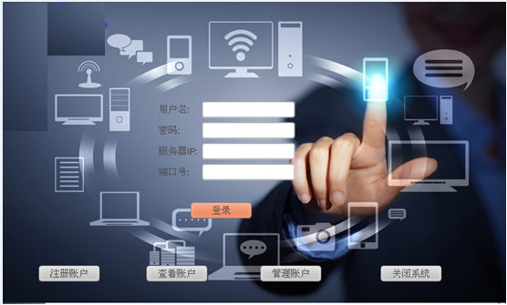

**图2-1 登录界面**

1. 如图2-1所示，输入用户名，密码，服务器IP，端口号，单击“登录”按钮，若账号和密码输入正确则进入图2-5界面。要求输入密码时，密码显示为“*”。单击“关闭系统”按钮则关闭界面；若账号、密码输入错误则在相应文本框右侧给出提示：“密码输入错误”。
2. 单击“注册账户”按钮进入图2-2界面。单击“查看账户”按钮显示图2-3界面；单击“管理账户”显示图2-4界面；单击右下角的返回图标，返回至登录界面。
3. 在没有输入用户名信息时单击“注册”按钮，使用tips提示：”用户名不能为空”, 当没有输入确认密码时, 使用tips提示：” 密码不能为空”,当两次密码不一致时，使用tips提示：“两次密码输入不一致”；当输入密码中没有使用数字与字母混合的格式时，tips提示：“密码必须是数字和字母组合的格式”，当输入正确弹出图2-2-1。

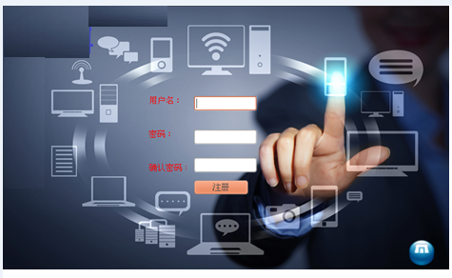

**图2-2 注册界面**

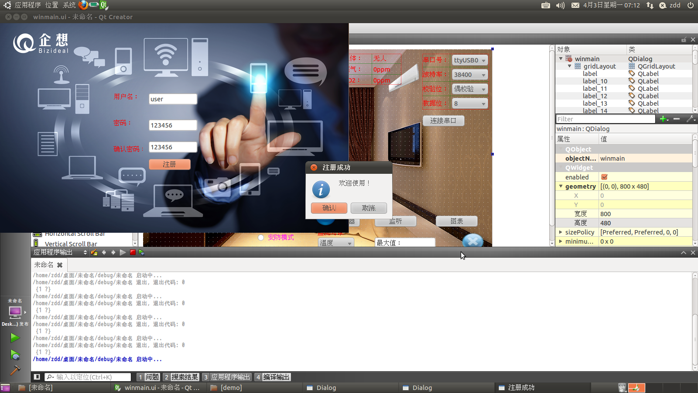

**图2-2-1 欢迎界面**

1. 在图2-3中，单击右下角“退出”按钮，关闭图2-3返回到图2-1中。
2. 在图2-4中，单选或者多选用户数据，单击“删除数据”删除选中的账户。表要同步更新。单击右下“退出”按钮，关闭本窗口，返回到图2-1中。

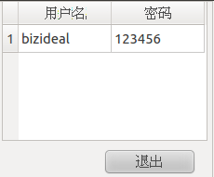 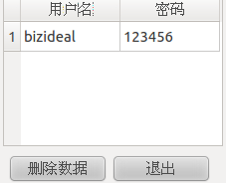

**图2-3 查看账户 图2-4 管理账户**

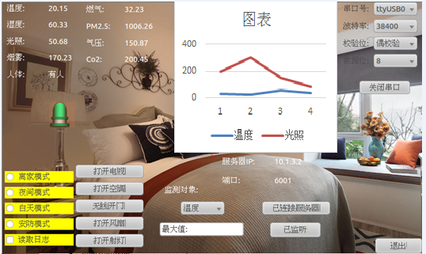

**图2-5 系统主界面**

1. 在图2-5中，选择正确的串口号、波特率，校验位、数据位（默认选择正确值），单击“打开串口”打开实际串口，同时按钮上的文字变化为“关闭串口”，单击“关闭串口”关闭实际串口。
2. 在图2-1中，服务器IP后的label显示正确的服务器IP（与路由器设置的服务器IP保持一致），端口后的label显示应监听的服务器端口。单击“连接服务器”连接到样板间服务器上，按钮文字变为“已连接服务器”，并能正确传输数据。单击“监听”能正确识别连接，按钮文字变为“已监听”，并能进行数据传输。
3. 信息采集
4. 采集所有传感器的信息并在界面上显示。将数据采集界面截屏并以“数据采集图a.png”名字保存至“虚拟机桌面”。
5. 如图2-5，绘制温度、光照折线图。要求：当最大值超过250时，Y轴刻度随之变化为合适的刻度，即Y轴刻度随温度、湿度、光照、烟雾值中的最大值的变化而变化，限定最大值不超过1000。
6. 系统日志：将单控操作的时间和动作记录到系统日志。单击“读取日志”复选框，读取日志,需读取的内容是：时间+单控动作。如图2-6，单击“返回”，返回主界面。

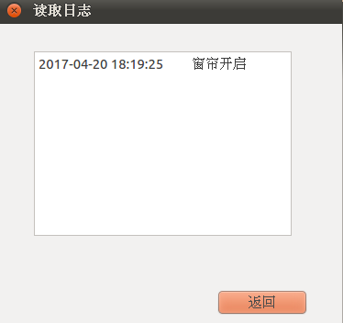

**图2-6 日志提示**

1. 控制功能实现
2. 窗帘模块控制功能

单击图2-5中的窗帘，打开样板间的窗帘，同时图上的窗帘变为打开状态，再次单击，关闭样板间内的窗帘，图2-5上的窗帘变为关闭状态。

1. 射灯模块控制功能

单击图2-5中的“打开射灯”按钮，样板间射灯开启，图上顶灯变亮。文字变为“关闭射灯”。单击“关闭射灯”按钮，样板间射灯关闭，图上顶灯变灭，按钮文字变为“打开射灯”。

1. 风扇模块控制功能

单击图2-5中的“打开风扇”按钮，样板间风扇开启，按钮文字变为“关闭风扇”。单击“关闭风扇”按钮，样板间风扇关闭，按钮文字变为“打开风扇”。

1. 报警灯模块控制功能

通过图2-5中的单击报警灯图片，实现控制样板间的报警灯开启和关闭。当报警灯为绿色时，单击报警灯，报警灯开启，报警灯颜色变为红色。当报警灯为红色时，单击报警灯，报警灯关闭，报警灯颜色变为绿色。

1. 门禁模块控制功能

单击图2-5中的“无线开门”按钮，样板间门禁开启。

1. 电视模块控制功能

单击图2-5中的“打开电视”按钮，样板间电视打开。按钮文字变为“关闭电视”。单击“关闭电视”按钮，样板间电视关闭，按钮文字变为“打开电视”。

1. 空调模块控制功能

单击图2-5中的“打开空调”按钮，样板间空调打开。按钮文字变为“关闭空调”。单击“关闭空调”按钮，样板间空调关闭，按钮文字变为“打开空调”。

1. 当选中离家模式，夜间模式，白天模式，安防模式时，进入所选中的模式。当单击其他按钮进行单步控制时，自动进入单控模式。
2. 离家模式控制：依次关闭射灯、报警灯。
3. 夜间模式控制：射灯全亮，如果光照值大于200则换气扇开，如果小于150则关闭换气扇。
4. 白天模式控制：射灯全关，如果烟雾值大于310时则换气扇开，否则关闭换气扇。
5. 安防模式控制：如果人体红外感应出有人，则报警灯开，射灯全开，否则关闭报警灯和射灯。
6. 在监测对象选取温度或光照传感器，在最大值后显示选中的传感器的历史最大值。

注意：完成真实器件动作的同时更新相应功能按钮在界面对应区域中的显示状态。

1. 网关移植

要求：将实现的智能家居模拟应用制作成镜像，用USB方式（使用Minitools软件）将镜像移植到网关上，并能够正常运行。

第三部分智能家居应用软件配置



此部分要求完成设备连接、上机位UI设计、实现界面逻辑流程与软件逻辑流程。

1.设备连接

将服务器和嵌入式移动教学套件正确连接。

2.上位机开发界面设计

参赛者使用安卓开发完成智能家居管理手机软件的开发，软件界面参照以下截图。保存方法：将整个安卓工程保存到“桌面\安卓工程XXX”文件夹中其中（XXX为工位号，下同）。

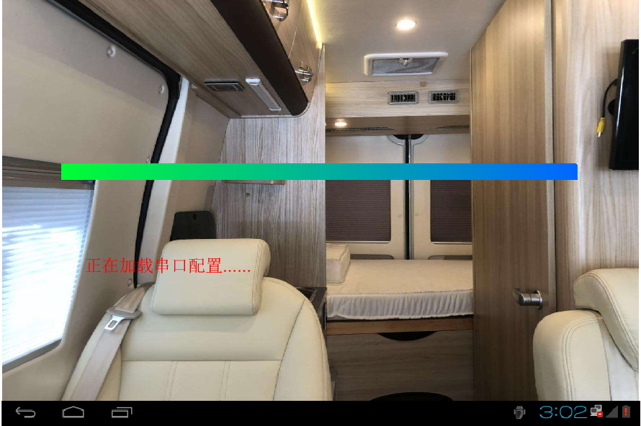

图3-1 加载界面

3.功能模块实现要求

1. 如图3-1所示，实现进度条由浅绿到深蓝色的渐变样式，进度条达到对应数值时更新相关文字。进度条自动从0加载到100，进度条每次加1，并且在进度条值为10,20……100时用一个TextView显示文字信息，并将字体设为红色(进度条读取速度要适中)。显示内容如下：

10 正在加载串口配置...........

20 串口配置加载完成...........

30 正在加载界面配置...........

50 界面配置加载完成...........

60 正在初始化界面..........

80 界面初始化完成..........

100 进入系统中...........

当进度条为100时自动进入“登录”界面如图3-2所示。IP地址是服务器的IP地址。登录主界面需要滑动解锁，滑块移动到最右边自动解锁，解锁后进入下一个界面或单击登录按键直接进入下一界面。

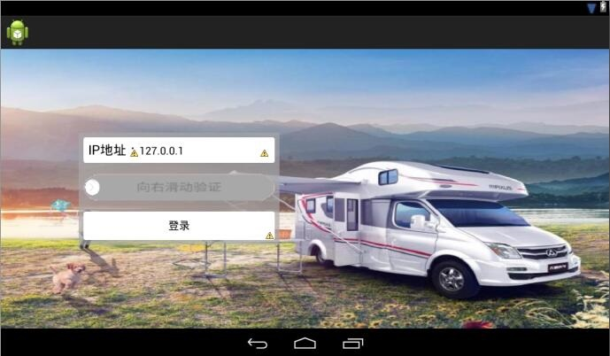

图3-2 登录界面

（2）当登录成功以后进入“主界面”，如图3-3所示。

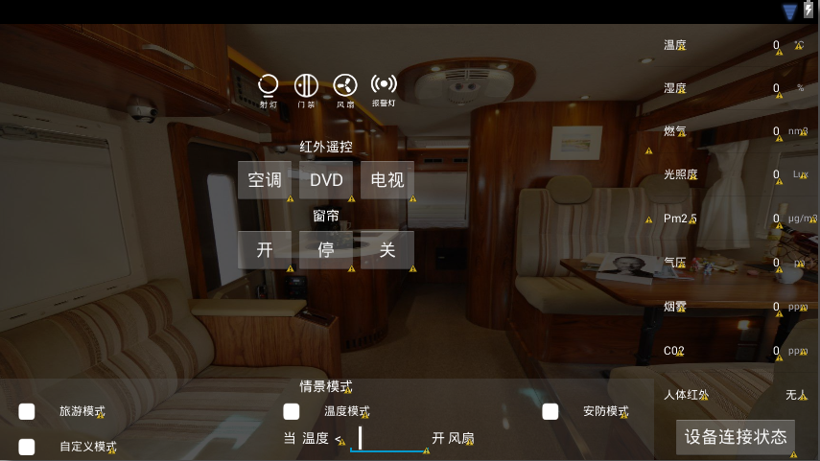

图3-3 主界面

（3）主界面上端为单控按钮，完成单击LED射灯按钮发送相应的命令控制样板间的设备。完成单击门禁按钮发送相应的命令控制样板间的设备。完成单击风扇按钮发送相应的命令控制样板间的设备。完成单击报警灯按钮发送相应的命令控制样板间的设备。完成单击空调按钮发送相应的命令控制样板间的设备。完成单击DVD按钮发送相应的命令控制样板间的设备。完成单击电视按钮发送相应的命令控制样板间的设备。完成单击电动窗帘按钮发送相应的命令控制样板间的设备。

（4）主界面下部为情景模式。共有旅游模式、温度模式、安防模式、自定义模式四个模式可供选择。

旅游模式控制，单击旅游模式，关闭射灯、打开窗帘。当PM2.5大于75时，开启换气扇。

温度模式控制，单击温度模式，打开电视机、DVD、空调、报警灯、换气扇、射灯。

安防模式控制，单击安防模式，如果人体红外感应出有人，则报警灯开，射灯全开。

自定义模式控制时，自定义界面有两个功能，每个功能在相应的复选框打勾时生效。第一个功能“当”后面的下拉菜单含“温度”和“光照”两个选项，第二个下拉菜单含“>”和“<=”两个选项，右侧EditText应填数值（如果未填或填错在该功能打勾时应用Toast提示，并强制去掉勾，下同）。第二个功能“当光照度”后面的下拉菜单含“>”和“<=”两个选项，EditText应填数值，右侧下拉菜单含“风扇打开”和“射灯打开”两个选项。任意功能打勾且条件满足时设备做相应的动作，并且需将“基本界面”中的控件做相应的状态改变以保持一致，取消勾选或者不满足执行联动的条件时，关闭相应设备。

（5）主界面右侧为各个传感器显示的实时数据。

（6）当单击主界面右下角“设备连接状态”，连接状态界面如图3-10所示。若安卓未和设备连接上，安卓和设备之间显示红色×。安卓未和网关连接上，如下图所示。

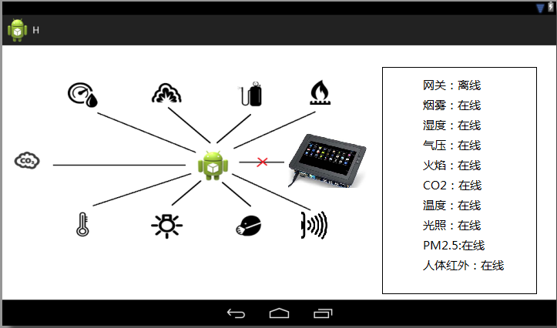

图3-10 连接状态图